Тема 5. Резонансные усилители радиочастоты
5.1. Назначение, классификация и требования к резонансным усилителям
Резонансные усилители предназначены для обеспечения необходимого усиления и частотной селективности радиоприемника.
Классификация резонансных усилителей:
- по принципу и особенностям процесса усиления
1. Усилители на невзаимных усилительных элементах с прохождением сигнала в одном направлении,
2. Регенеративные,
3. Сверхрегенеративные,
4. Параметрические,
5. Квантовые
- по виду усилительных элементов
1. Транзисторные,
2. Диодные,
3. Интегральные
- по виду селективных цепей
1. С одиночным колебательным контуром,
2. С полосовым фильтром
- по способу настройки
1.С переменной настройкой в диапазоне частот,
2.С фиксированной настройкой
- по применению в радиоприемнике
1.Усилители радиочастоты,
2.Усилители промежуточной частоты.
Сформулируем требования к усилителям радиочастоты и усилителям промежуточной частоты.
Требования к УРЧ:
1. Усиление, достаточное для получения заданного отношения сигнал-шум на входе преобразователя частоты,
2. Низкий коэффициент шума,
3. Высокая линейность усиления,
4. Селективность по побочным каналам приема,
5. Простота и конструктивная надежность перестройки в диапазоне частот.
Требования к УПЧ:
1. Высокое устойчивое усиление,
2. Низкий коэффициент шума (в приемниках без УРЧ и диодными преобразователями частоты),
3. Высокая селективность по соседнему каналу приема, т.е. при сравнительно малых расстройках относительно частоты принимаемого сигнала.
5.2. Варианты схем резонансных усилителей на невзаимных усилительных элементах
Невзаимным называется усилительный элемент, в котором сигнал проходит преимущественно в одном направлении: со входа на выход, и практически отсутствует его прохождение в обратном направлении. Типичным невзаимным усилительным элементом является транзистор.
На рисунке приведена схема одноконтурного резонансного усилителя на полевом транзисторе с изолированным затвором и n-каналом.
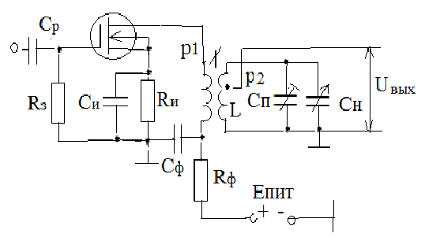
Транзисторный резонансный усилитель с одиночным
колебательным контуром
Резистор R_{и} в цепи истока обеспечивает автоматическое смещение рабочей точки за счет протекания через него постоянной составляющей тока истока. Это напряжение через резистор в цепи затвора R_{з} поступает на затвор. Конденсатор C_{и} устраняет отрицательную обратную связь по переменному току. Колебательный контур состоит из индуктивности, емкости настроечного конденсатора С_{н} и емкости подстроечного конденсатора С_{п}.
Контур частично включен в цепь стока транзистора (трансформаторное включение с коэффициентом включения p₁) и частично подключен к входу следующего каскада (автотрансформаторное включение с коэффициентом включения p₂). Постоянное напряжение подается в цепь стока через фильтр R_{ф}, С_{ф}. Конденсатор С_{р} – разделительный. Данный каскад является типичным
усилителем радиочастоты.
На рисунке приведена принципиальная схема резонансного усилителя с двухконтурным полосовым фильтром, в котором в качестве усилительного элемента используется дифференциальный каскад на трех транзисторах.
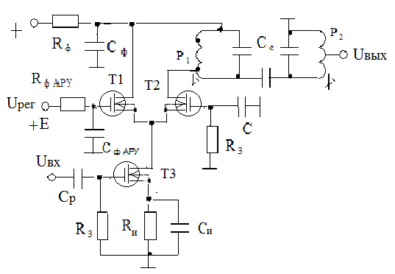
Усилитель с двухконтурным полосовым фильтром на
трехтранзисторном дифференциальном каскаде
Входной сигнал через разделительный конденсатор С_{р} поступает в цепь затвора транзистора Т3 и управляет током стока этого транзистора, который перераспределяется между транзисторами Т1 и Т2. В цепь стока транзистора Т2 включен двухконтурный полосовой фильтр с внешнеемкостной связью между контурами за счет конденсатора С_{с}. Первый контур фильтра частично включен в цепь стока Т2 (коэффициент включения p₁). Второй контур частично подключен к входу следующего каскада (коэффициент включения p₂). В усилителе осуществляется автоматическая регулировка усиления за счет перераспределения тока транзистора Т3 между транзисторами Т1 и Т2. Это перераспределение осуществляется путем подачи в цепь затвора Т1 постоянного положительного регулирующего напряжения u_{p} через фильтр автоматической регулировки усиления R_{ф} АРУ, С_{ф} АРУ.
При увеличении регулирующего напряжения уменьшается ток транзистора Т2, что приводит к уменьшению коэффициента усиления каскада. Величина напряжения смещения Е выбирается так, чтобы при отсутствии регулирующего напряжения транзистор Т1 был закрыт, а коэффициент усиления каскада был бы максимальным. При полностью закрытом Т1 усилитель является двухкаскадным усилителем, выполненным по схеме «общий затвор-общий исток». Такие усилители называются каскодными. Достоинство каскодных усилителей – высокое устойчивое усиление. Элементы цепей питания: R_{и} – резистор стабилизации рабочей точки; R₃ – резисторы для подачи напряжения смещения; конденсатор С_{и} устраняет отрицательную обратную связь по переменному току; конденсатор С соединяет затвор Т2 с корпусом по переменному току; через фильтр С_{ф}, R_{ф} подается питающее напряжение в цепи стоков транзисторов. Данный усилитель с фиксированной настройкой может использоваться в качестве усилителя промежуточной частоты радиоприемника.
Усиление радиосигналов в приемнике осуществляется на радиочастоте, и после преобразователей – на промежуточной частоте. Входные каскады – усилители радиочастоты (УРЧ) – должны иметь малый коэффициент шума, большое R_{вх}, высокую линейность усиления (линейную амплитудную характеристику), поэтому их выполняют часто на полевых транзисторах. В УРЧ на СВЧ применяют полевые и биполярные транзисторы, туннельные диоды; применяются квантовые, параметрические усилители.
И в УРЧ и в УПЧ вместе с усилением необходимо обеспечивать высокую селективность. Для этого применяют резонансные цепи: колебательные контуры, фильтры из связанных контуров. Усилители, где АЧХ близка к прямоугольной форме благодаря фильтрам, называют полосовыми.
В УРЧ и УПЧ применяют, как правило, два варианта схем построения: схемы с ОЭ и ОБ на биполярных транзисторах, схемы с ОИ и ОЗ на полевых транзисторах.
Усилители с ОЭ позволяют получать наибольшее усиление по мощности (метровый диапазон и более длинные волны). Усилители с ОБ – отличаются высокой устойчивостью против самовозбуждения. Они применяются в дециметровых и сантиметровых диапазонах волн.
УРЧ в приемнике, как правило, перестраиваемые, применяются в диапазоне частот; УПЧ работают на одной фиксированной частоте. Коэффициент передачи К_{упч} = 10⁴÷10⁶.
5.3. Эквивалентная схема невзаимного усилительного элемента
В режиме усиления слабых сигналов невзаимный усилительный элемент является линейным четырехполюсником (см. рисунок), который описывается системой линейных уравнений с использованием Y-параметров
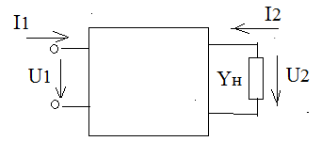
Усилительный элемент как линейный четырехполюсник
$${\dot{I}}_{1}=Y_{11}{\dot{U}}_{1}+Y_{12}{\dot{U}}_{2}$$
$${\dot{I}}_{2}=Y_{21}{\dot{U}}_{1}+Y_{22}{\dot{U}}_{2}$$
где $Y_{11}={{\dot{I}}_{1}}/{{\dot{U}}_{1}}$ при ${\dot{U}}_{2}=0$ – входная проводимость,
$Y_{12}={{\dot{I}}_{1}}/{{\dot{U}}_{2}}$ при ${\dot{U}}_{1}=0$ – проводимость обратной передачи (обратной связи),
$Y_{21}={{\dot{I}}_{2}}/{{\dot{U}}_{1}}$ при ${\dot{U}}_{2}=0$ – проводимость прямой передачи (крутизна),
$Y_{22}={{\dot{I}}_{2}}/{{\dot{U}}_{2}}$ при ${\dot{U}}_{1}=0$ – выходная проводимость.
Отметим:
1. В идеальном невзаимном усилительном элементе проводимость обратной связи равна нулю $Y_{12}=0$ ;
2. Если усилительный элемент используется на частоте, значительно меньшей предельной частоты по крутизне, то проводимость прямой передачи равна статической крутизне усилительного элемента $Y_{21}=S$.
На основании второго уравнения системы $Y$ параметров можно получить эквивалентную схему усилительного элемента со стороны выхода, представленную на рисунке.
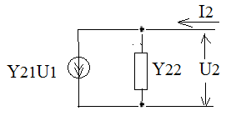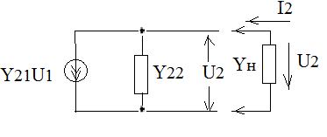
Эквивалентная схема усилительного элемента
со стороны выхода
Схема включает генератор тока $Y_{21}{\dot{U}}_{1}$ , параллельно которому включена выходная проводимость $Y_{22}$. Для получения полной эквивалентной схемы надо найти входную проводимость усилителя $Y_{вх}$ при конечной проводимости нагрузки $Y_{н}$.
Из схемы следует, что
$${\dot{I}}_{2}={-Y}_{н}{\dot{U}}_{2}$$
Подставив последнее соотношение во второе уравнение системы, выразим ${\dot{U}}_{2}$ через ${\dot{U}}_{1}$
$${\dot{U}}_{2}=-\frac{Y_{21}}{Y_{22}+Y_{н}}{\dot{U}}_{1}$$
Подставив последнее соотношение в первое уравнение системы,
и разделив ${\dot{I}}_{1}$ на ${\dot{U}}_{1}$, определим входную проводимость усилителя
$$Y_{вх}=Y_{11}-\frac{Y_{21}Y_{12}}{Y_{22}+Y_{н}}$$

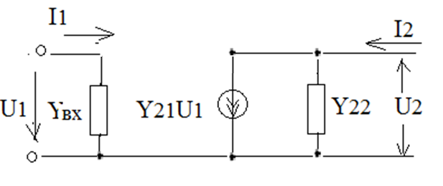
Эквивалентная схема усилительного элемента
Из полученного соотношения следует, что при наличии внутренней обратной связи через усилительный элемент $Y_{12}≠0$ входная проводимость усилителя $Y_{вх}$ отличается от проводимости усилительного элемента в режиме короткого замыкания на выходе $Y_{11}$ и зависит от проводимости нагрузки.
5.4. Анализ одноконтурного резонансного усилителя с автотрансформаторным включением колебательного контура
Принципиальная схема одноконтурного резонансного усилителя на полевом транзисторе приведена на рисунке.
Колебательный контур образован индуктивностью $L_{к}$ и емкостью $C_{к}^{'}$, которая определяется емкостями всех конденсаторов, входящих в контур, в основном, емкостями настроечного и подстроечного конденсаторов. Контур частично включен в цепь стока транзистора (коэффициент включения p₁) и во входную цепь следующего каскада (коэффициент включения p₂).
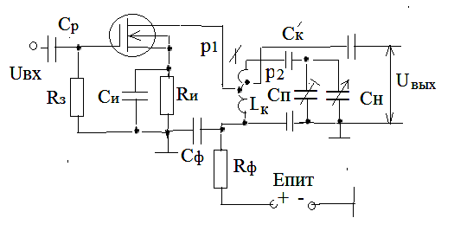
Одноконтурный резонансный усилитель с автотрансформаторным включением контура
Резистор $R_{з}$ затвора и резистор $R_{и}$ стабилизации рабочей точки, резистор $R_{ф}$ фильтра в цепи стока определяют режим работы транзистора по постоянному току.
Задачей анализа является определение коэффициента усиления, селективности и полосы пропускания усилителя.
$$ρ=\sqrt{\frac{L}{C}}=ω_{0}L=\frac{1}{ω_{0}C} y=\frac{ω}{ω_{0}}-\frac{ω_{0}}{ω} d_{э}=\frac{r_{э}}{ρ}$$
Для ее решения перейдем от принципиальной схемы к эквивалентной, заменив транзистор с цепями питания эквивалентной схемой усилительного элемента со стороны выхода. Учтем при этом, что выходная проводимость усилительного элемента и входная проводимость следующего каскада носят емкостный характер. Поэтому на эквивалентной схеме проводимость $Y_{22}$ заменим резистивной проводимостью $g_{22}$ и выходной емкостью $C_{22}$, включенными параллельно, а входную проводимость следующего каскада $Y_{вх сл}$ представим резистивной проводимостью $g_{вх сл}$ и выходной емкостью $C_{вх сл}$, также включенными параллельно. Параллельный колебательный контур представляется на эквивалентной схеме параллельно включенными индуктивностью $L_{к}$, емкостью $C_{к}^{'}$ и проводимостью контура при резонансе $g_{к}$. В результате получим эквивалентную схему, приведенную на рисунке
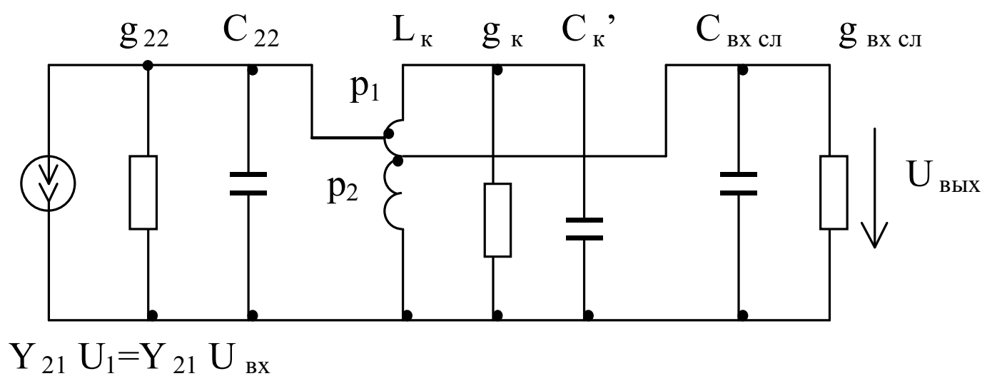
Эквивалентная схема усилителя
Упростим эквивалентную схему рисунка, объединив проводимости $g_{к}$, $g_{22}$ и $g_{вх сл}$ в одну эквивалентную проводимость $g_{э}$ и объединив емкости $C_{22}$, $C_{к}^{'}$ и $C_{вх сл}$ в одну эквивалентную емкость $C_{к}$
$$g_{э}=g_{к}+p_{1}^{2}g_{22}+p_{2}^{2}g_{вх сл}$$
$$C_{к}=C_{к}^{'}+p_{1}^{2}C_{22}+p_{2}^{2}C_{вх сл}$$
В результате получим эквивалентную схему рисунка, которую и используем для анализа
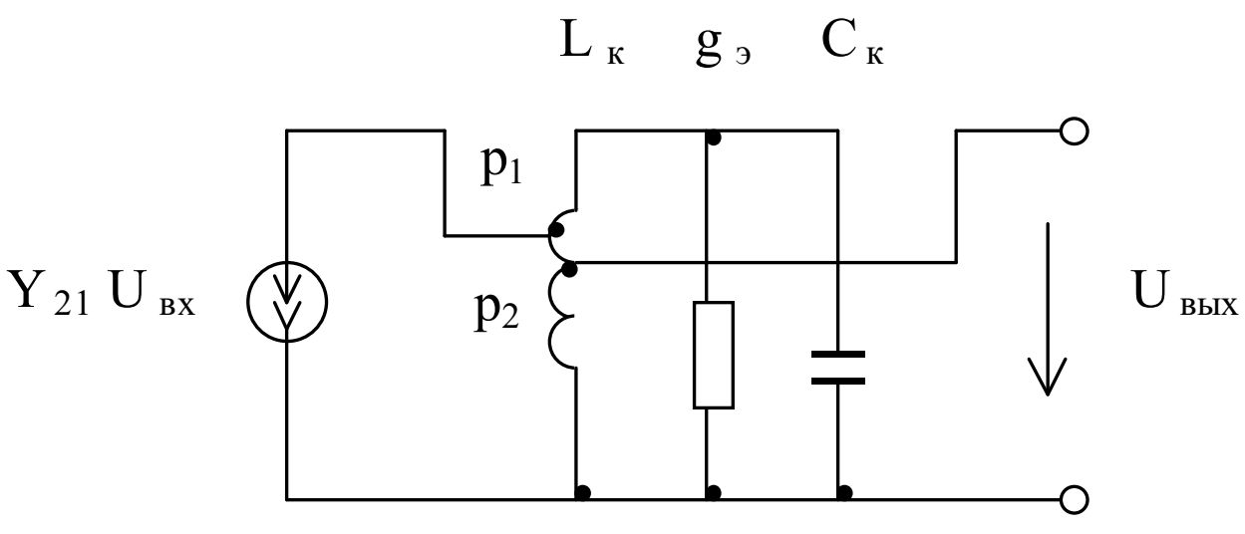
Преобразованная эквивалентная схема усилителя
Сначала определим комплексное сопротивление колебательного контура.
Наша задача – выразить $Z_{э}$ через параметры контура:
- эквивалентное затухание $d_{э}$ и
- относительную расстройку $y$

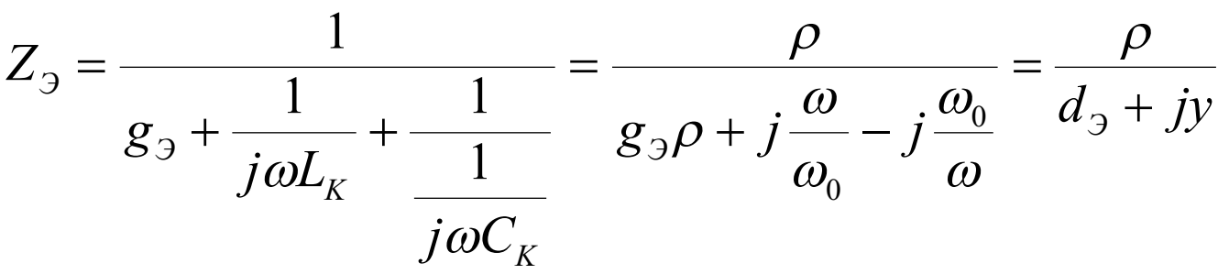
$$Z_{э}=\frac{1}{g_{э}+\frac{1}{jωL_{к}}+jωC_{к}}=\frac{1}{g_{э}+\frac{C_{к}}{jωL_{к}C_{к}}+\frac{jωC_{к}L_{к}}{L_{к}}}=\frac{1}{g_{э}+\frac{ω_{0}C_{к}}{jωL_{к}C_{к}}+\frac{jωC_{к}L_{к}}{L_{к}}}$$
Учитывая, что
$$\frac{C_{к}}{jωL_{к}C_{к}}=\frac{1}{jω\sqrt{L_{к}C_{к}}}\sqrt{\frac{C_{к}}{L_{к}}}=-j\frac{ω_{0}}{ω}\frac{1}{ρ} ; \frac{jωC_{к}L_{к}}{L_{к}}=jω\sqrt{L_{к}C_{к}}\sqrt{\frac{C_{к}}{L_{к}}}=j\frac{ω}{ω_{0}}\frac{1}{ρ}$$
получим
$$Z_{э}=\frac{ρ}{g_{э}ρ-j\frac{ω_{0}}{ω}+j\frac{ω}{ω_{0}}}=\frac{ρ}{g_{э}ρ-j\frac{ω_{0}}{ω}+j\frac{ω}{ω_{0}}}=\frac{ρ}{d_{э}+jy}$$
где $d_{э}=g_{э}ρ=\left(g_{к}+p_{1}^{2}g_{22}+p_{2}^{2}g_{вх сл}\right)ρ=d_{к}+p_{1}^{2}ρg_{22}+p_{2}^{2}ρg_{вх сл}$ – эквивалентное затухание колебательного контура, которое складывается из собственного затухания контура $d_{к}$, затухания, вносимого в контур со стороны выхода усилительного элемента $p_{1}^{2}ρg_{22}$ и затухания, вносимого со стороны входа следующего каскада $p_{2}^{2}ρg_{вх сл}$, $ρ$ – относительная расстройка.
Выразим выходное напряжение усилителя ${\dot{U}}_{вых}$ через ток генератора тока ${\dot{I}}_{экв}=Y_{21}{\dot{U}}_{вх}$
$${\dot{U}}_{вых}=-{\dot{I}}_{экв}p_{1}^{2}Z_{э}\frac{p_{2}}{p_{1}}=-Y_{21}p_{1}^{2}Z_{э}\frac{p_{2}}{p_{1}}{\dot{U}}_{1}=-Y_{21}\frac{ρ}{d_{э}+jy}p_{1}p_{2}{\dot{U}}_{1}$$
Откуда комплексный коэффициент усиления усилителя
$$\dot{K}=-Y_{21}\frac{ρ}{d_{э}+jy}p_{1}p_{2}$$
Модуль комплексного коэффициента усиления равен
$$K=\left|Y_{21}\right|\frac{ρ}{\sqrt{d_{э}^{2}+y^{2}}}p_{1}p_{2}$$
При y = 0 найдем резонансный коэффициент усиления
$$K_{0}=\left|Y_{21}\right|\frac{ρ}{d_{э}}p_{1}p_{2}$$
Выразив эквивалентное затухание контура через собственное и вносимое затухания, окончательно получим:
$$K_{0}=\left|Y_{21}\right|\frac{ρ}{d_{к}+p_{1}^{2}ρg_{22}+p_{2}^{2}ρg_{вх сл}}p_{1}p_{2}$$
Исследование последнего соотношения на экстремум позволяет определить оптимальные коэффициенты включения колебательного контура при заданном значении эквивалентного затухания, при которых коэффициент усиления усилителя максимален.
Оптимальные коэффициенты включения получаются тогда, когда затухание, вносимое в контур со стороны усилительного элемента равно затуханию, вносимому со стороны входа следующего каскада
$$p_{1}^{2}ρg_{22}=p_{2}^{2}ρg_{вх сл}=\frac{d_{э}-d_{к}}{2}$$
При выполнении этого условия получим
$$p_{1opt}=\sqrt{\frac{d_{э}-d_{к}}{2ρg_{22}}}; p_{2opt}=\sqrt{\frac{d_{э}-d_{к}}{2ρg_{вх сл}}}$$
Подставляя значения оптимальных коэффициентов включения в выражение для резонансного коэффициента усиления, найдем максимальный коэффициент усиления усилителя
$$K_{0 max}=\left|Y_{21}\right|\frac{1}{2\sqrt{g_{22}g_{вх сл}}}\frac{d_{э}-d_{к}}{d_{э}}$$
Из последнего соотношения видно, что при собственном затухании контура значительно меньшем эквивалентного затухания $d_{к}≪d_{э}$ максимальный коэффициент усиления усилителя зависит только от параметров усилительного элемента.
$$K_{0 max}=\left|Y_{21}\right|\frac{1}{2\sqrt{g_{22}g_{вх сл}}}$$
Для определения селективности усилителя воспользуемся для коэффициента усиления при относительных расстройках: при y= y_{c} = 0 (усиление для сигнала) и при y = y_{п} (усиление для помехи). В результате получим
$$K=\left|Y_{21}\right|\frac{ρ}{\sqrt{d_{э}^{2}+y^{2}}}p_{1}p_{2}; Se=\frac{K_{с}}{K_{п}}=\frac{K_{0}}{K_{fп}}=\frac{\sqrt{d_{э}^{2}+y_{п}^{2}}}{\sqrt{d_{э}^{2}+y_{c}^{2}}}=\sqrt{1+{\left(\frac{y_{п}}{d_{э}}\right)}^{2}}$$
$$y_{п}=\frac{f_{п}}{f_{с}}-\frac{f_{с}}{f_{п}}$$
Из последнего соотношения следует, что селективность усилителя тем больше, чем больше относительная расстройка помехи и чем меньше эквивалентное затухание контура.
Полоса пропускания резонансного усилителя определяется так же, как и полоса пропускания одноконтурной входной цепи
$$Π_{σ}=f_{0}d_{э}\sqrt{σ^{2}-1}$$
$σ=\frac{K_{ф0}}{K_{ф гр}}$ 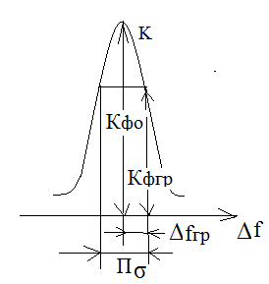
Транзисторные усилители СВЧ-диапазона
В диапазоне частот 0,3…10 ГГц для расчета транзисторных усилителей используются матрицы рассеяния |S|. S-параметры произвольного СВЧ четырехполюсника, в том числе и транзистора, изменяются при подключении на входе и выходе стандартных линий передачи с волновым сопротивлением Z_{В}.
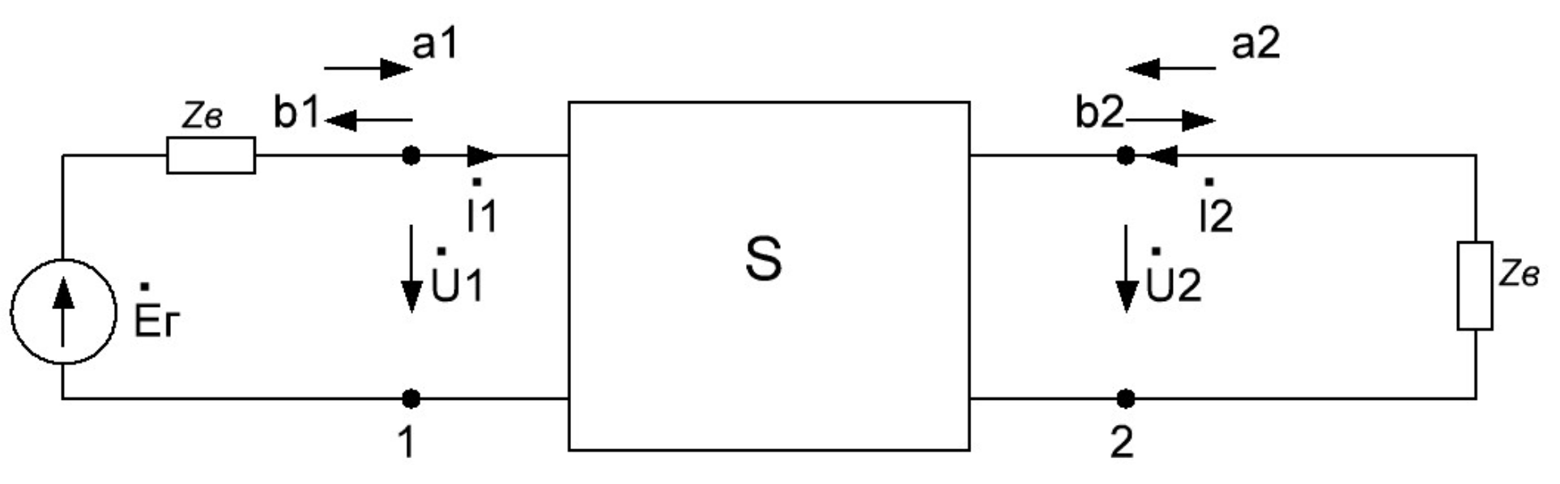
Здесь a_{i}, b_{i} – нормированные падающие и отраженные волны соответственно, которые связаны с комплексными амплитудами токов I_{i} и напряжением U_{i} на зажимах четырехполюсника.
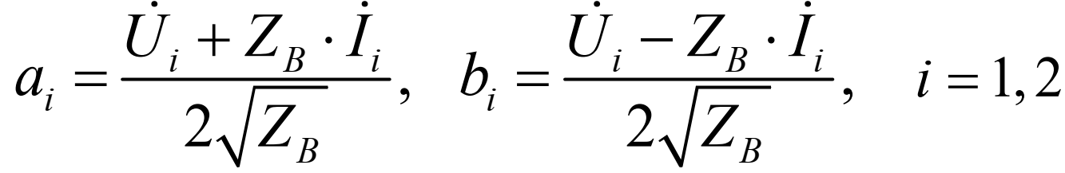
Связь падающих и отраженных волн устанавливается уравнениями четырехполюсника через S-параметры
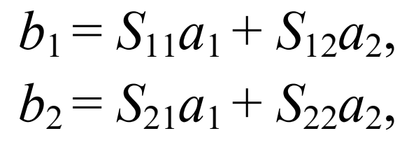
откуда следует, что
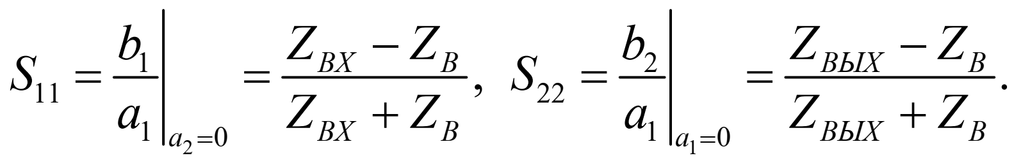
Здесь Z_{ВХ} – входное сопротивление четырехполюсника при условии, что на выходе выключено Z_{В}; Z_{ВЫХ} – выходное сопротивление четырехполюсника с включенным на входе сопротивлением ZВ.
Для того, чтобы СВЧ транзистор или произвольный четырехполюсник мог использоваться в качестве усилителя, он должен быть активным. В пассивной цепи суммарная мощность, подводимая к входным и выходным зажимам четырехполюсника неотрицательная. Условия пассивности с учетом S- параметров следующие:
где $∆S=S_{11}S_{22}-S_{12}S_{21}$
Если хотя бы одно из условий не выполняется, то четырехполюсник активный и его можно использовать для усиления сигналов.
При проектировании СВЧ усилителей, прежде всего, необходимо обеспечить его устойчивость (отсутствие самовозбуждения) при работе с выбранными сопротивлениями Z_{Г} и Z_{Н}. В зависимости от значений S-параметров транзистор находится либо в области безусловной устойчивости, либо в области потенциальной устойчивости. Безусловная устойчивость (БУ) транзистора предполагает отсутствие самовозбуждения при подключении произвольных сопротивлений Z_{Г}, Z_{Н} с положительными вещественными частями. Транзистор находится в области БУ, если выполняются условия
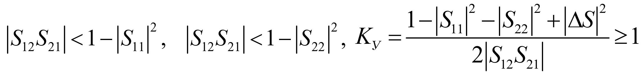
Так как для большинства СВЧ транзисторов первые два условия всегда выполняются, то об устойчивости транзисторов можно судить по величине K_{У}, называемой инвариантным коэффициентом устойчивости. Если K_{У} > 1, то возможно двустороннее согласование транзистора с сопротивлением Z_{В}. При невыполнении хотя бы одного из условий транзистор потенциально устойчив и для обеспечения устойчивости следует тщательно подбирать Z_{Г} и Z_{Н}.
Для расчета характеристик нагруженного четырехполюсника (табл. 1) необходимо знать связь S-параметров с Y-параметрами (табл. 2).
Здесь: P_{H} – мощность, рассеиваемая в нагрузке; P_{ВХ} – мощность, рассеиваемая на входном сопротивлении четырехполюсника; P_{ВЫХ}._{НОМ} – номинальная выходная мощность; P_{Г}._{НОМ} – номинальная мощность генератора;
$$q_{1}=\frac{4g_{г}g_{вх}}{{\left(Y_{г}+Y_{вх}\right)}^{2}}; q_{1}=\frac{4g_{вых}g_{н}}{{\left(Y_{вых}+Y_{н}\right)}^{2}}$$
– коэффициенты рассогласования по входу и выходу соответственно;
Таблица 1
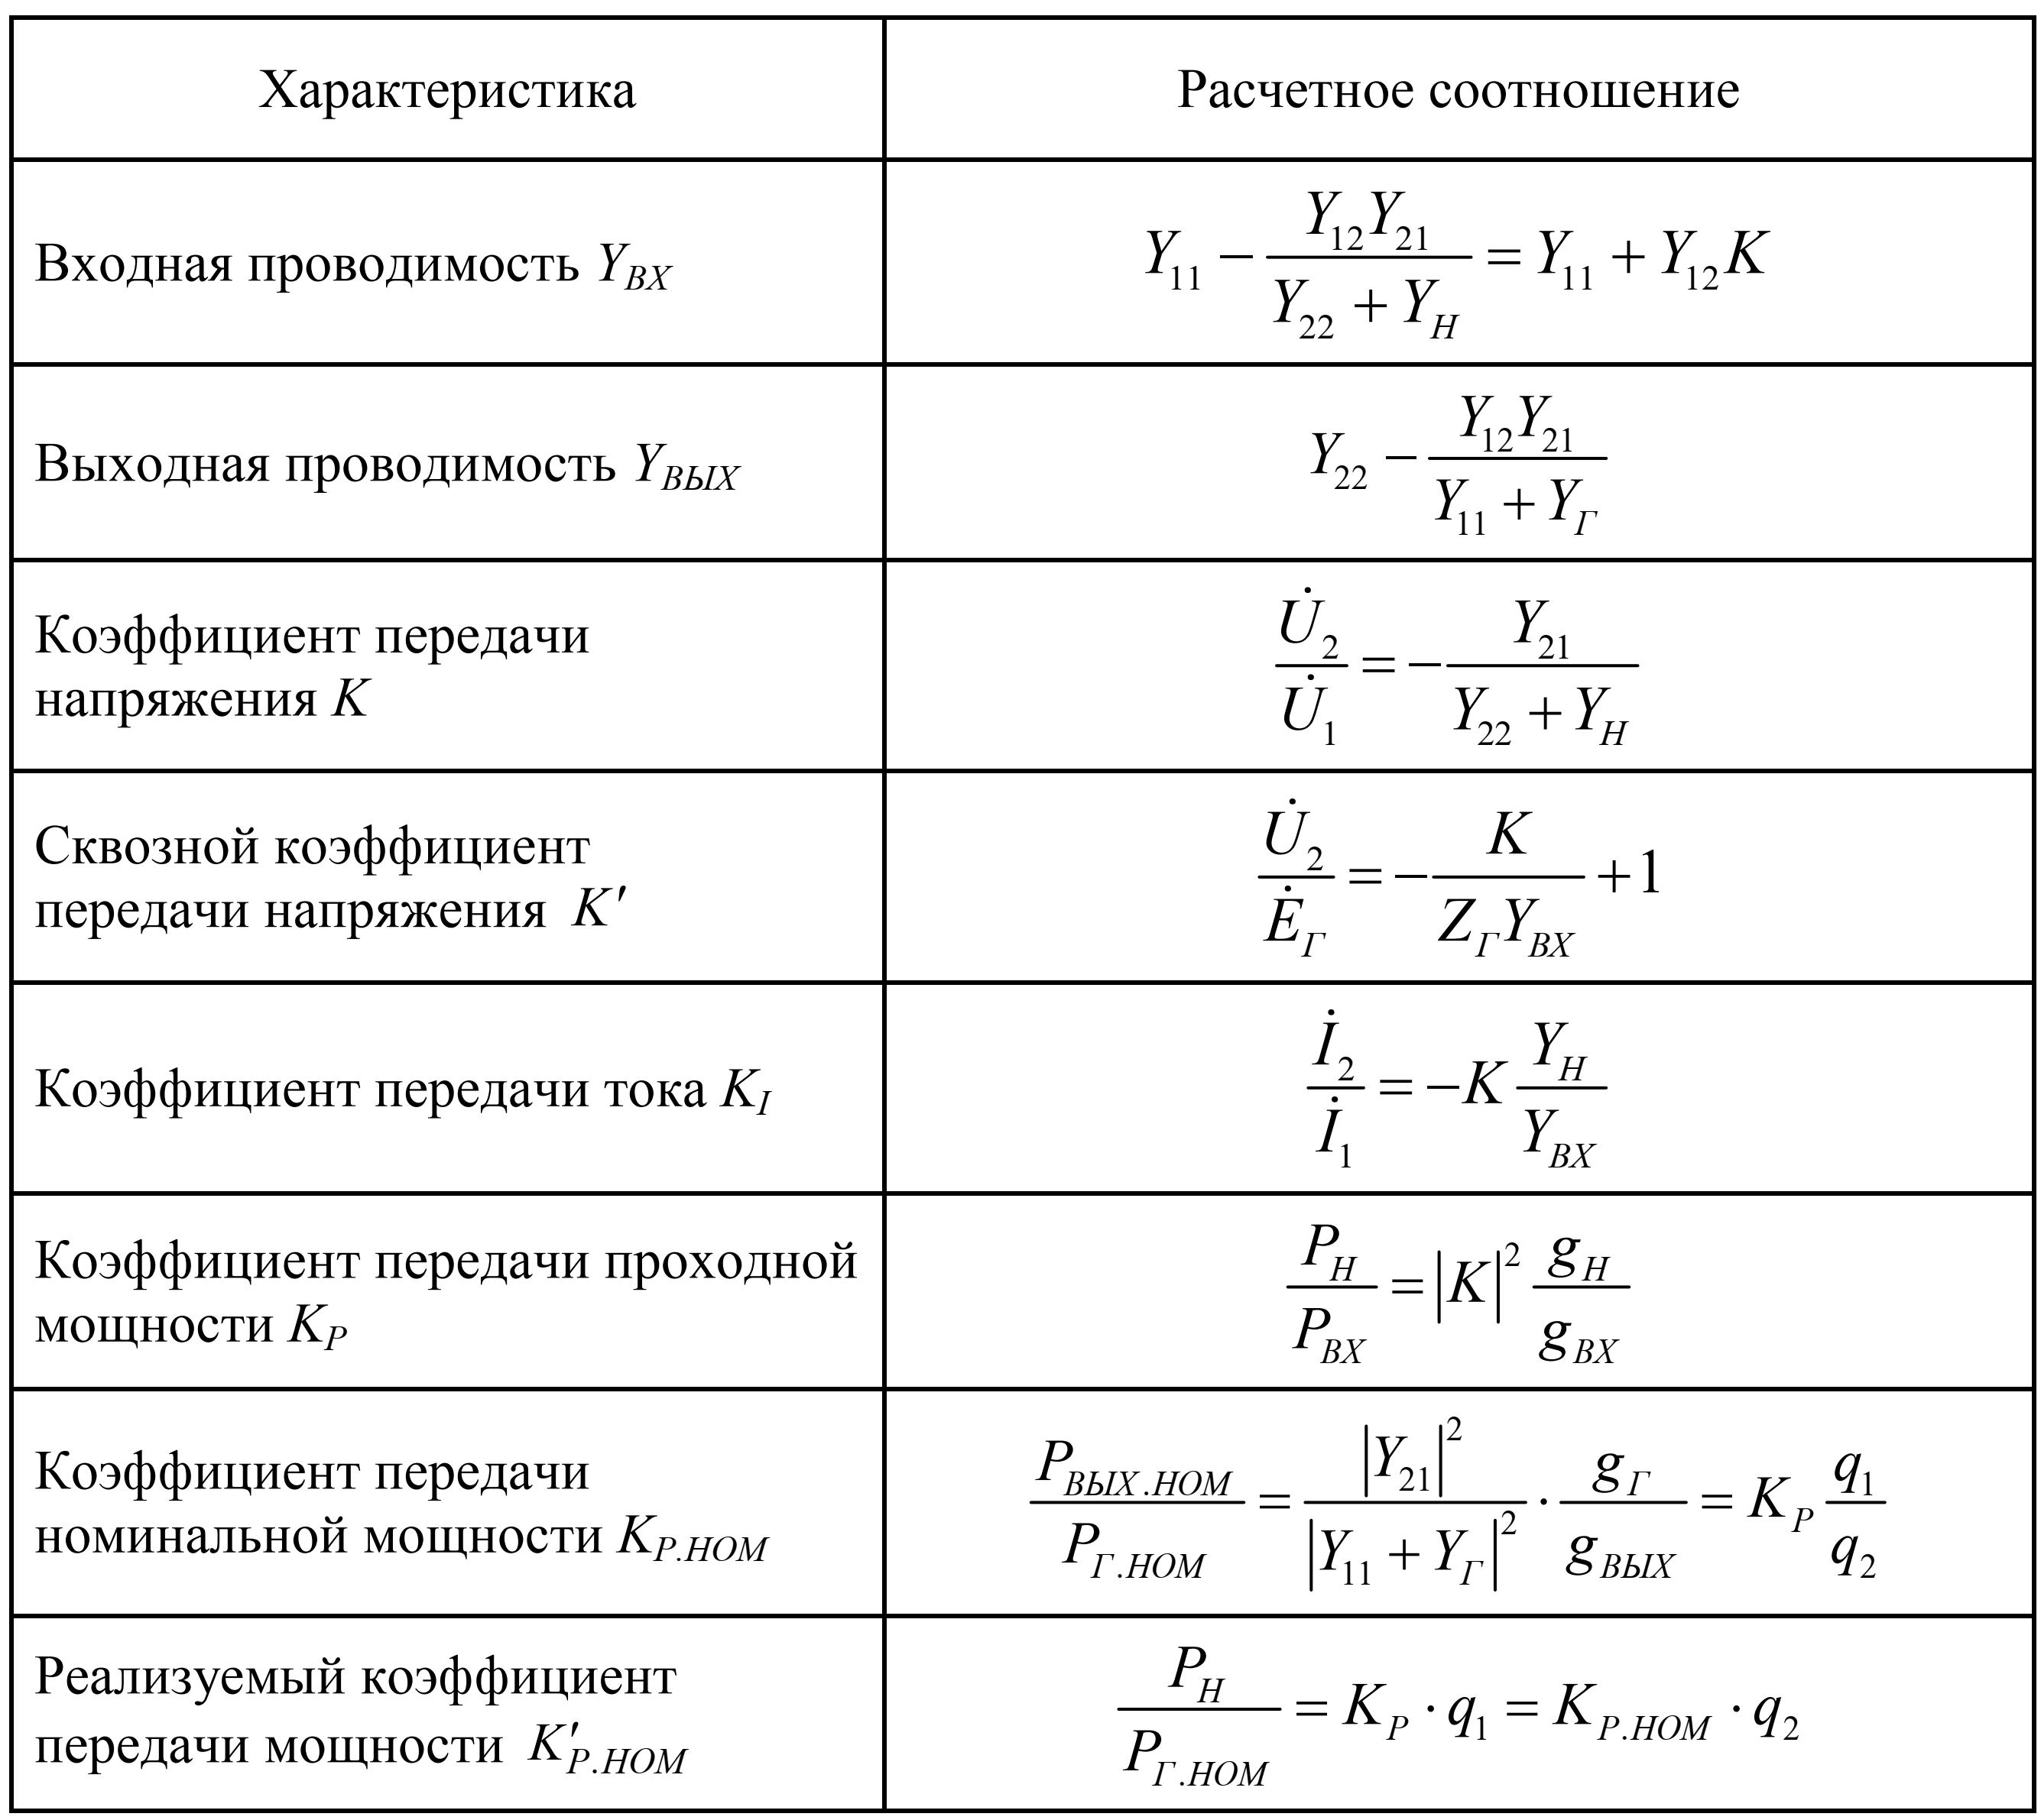
Таблица 2
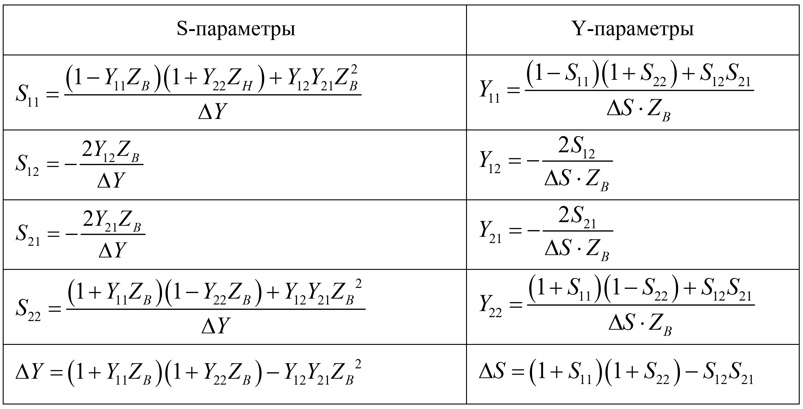
Коэффициент передачи номинальной мощности:
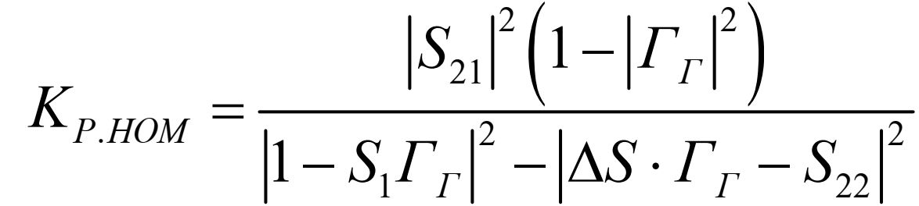
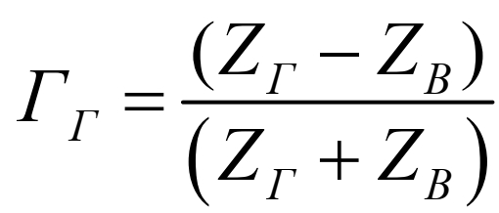
– коэффициент отражения от генератора Z_{Г}, включенного в
тракт с волновым сопротивлением Z_{В},
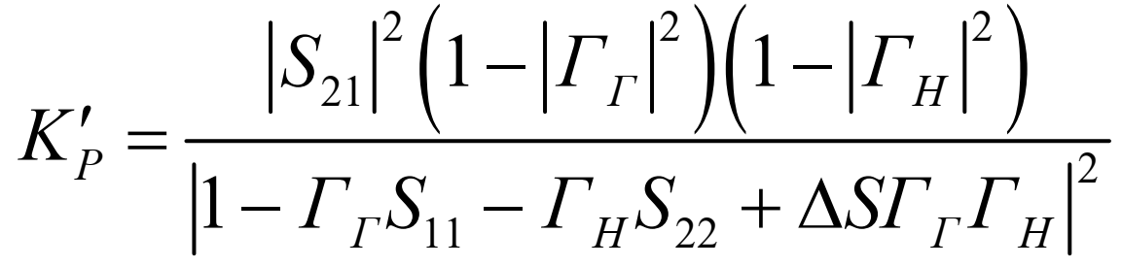
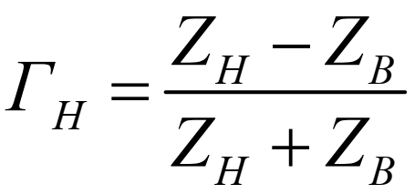
– коэффициент отражения от нагрузки Z_{Н}, включенной в
тракт с волновым сопротивлением Z_{В}.
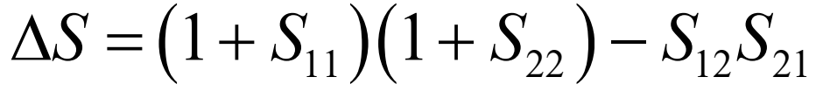
На рисунке приведена структурная схема однокаскадного СВЧ усилителя, состоящего из активного элемента (АЭ), входной и выходной реактивных согласующих цепей (СЦ1, СЦ2). Волновые сопротивления подводящих линий равны Z_{В1} и Z_{В2}. Стрелками отмечены коэффициенты отражения Г_{i}. Назначение согласующих цепей СЦ₁, СЦ₂ состоит в согласовании АЭ (транзистор СВЧ) по входу и выходу с подводящими линиями.
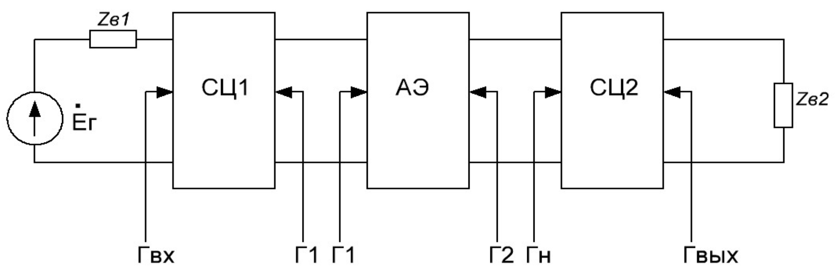
Однокаскадный СВЧ усилитель
Если транзистор находится в ОПУ, его следует перевести в ОБУ, включив последовательно или параллельно стабилизирующий резистор R_{ст} .
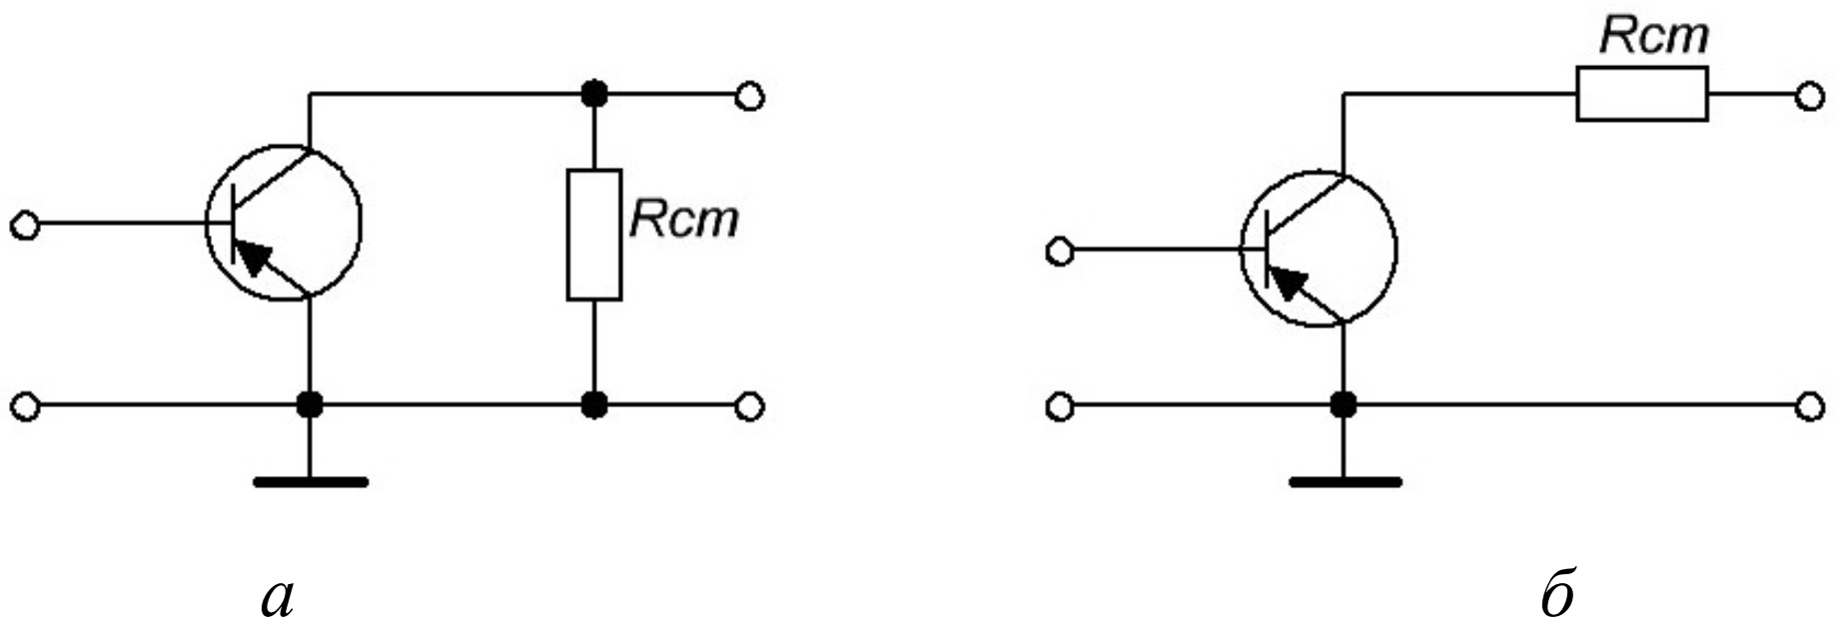
Варианты включения стабилизирующего резистора
Коэффициент шума СВЧ усилителя при произвольном коэффициенте отражения Г_{Г} (шум стабилизирующего резистора R_{ст} обычно гораздо ниже шума транзистора и поэтому не учитывается).
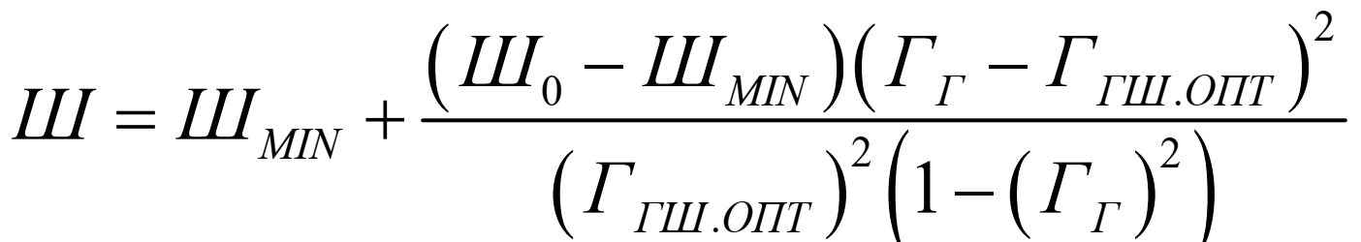
где Г_{Г} – коэффициент отражения от генератора в стандартном тракте; Ш_{MIN} – минимальный коэффициент шума усилителя, который получается при
Г_{Г} = Г_{Ш}._{ОПТ}. Шумовые свойства СВЧ транзисторов полностью описываются параметрами Ш_{MIN}, Г_{ГШ}._{ОПТ} и Ш₀, которые зависят от типа используемых транзисторов.
Режим минимального коэффициента шума достигается при оптимальном рассогласовании, когда выходное сопротивление СЦ1 должно быть равно
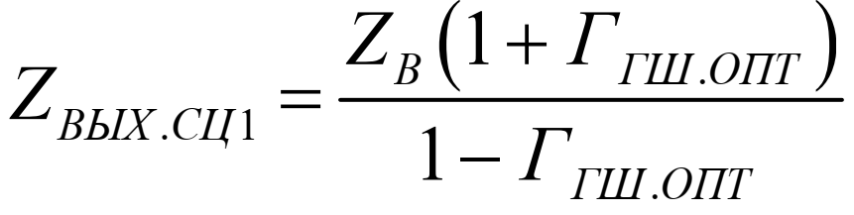
Синтез согласующей цепи СЦ1 сводится к решению задачи двустороннего согласования действительного сопротивления Z_{В1} с комплексной нагрузкой
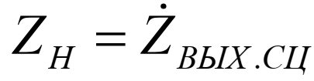
В режиме оптимального рассогласования по входу выходное сопротивление АЭ
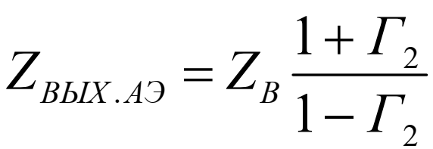
где
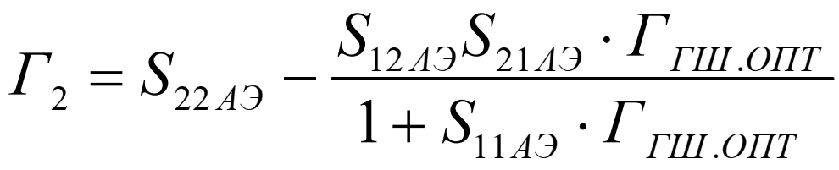
представляет коэффициент отражения от АЭ по выходу в тракте с волновым сопротивлением Z_{В}.
Синтез СЦ2 основан на согласовании Z_{ВЫХ}._{АЭ} с волновым сопротивлением
Z_{В2}. Коэффициент передачи мощности в этом режиме определяются по выражениям для K_{Р.НОМ} и K’_{Р}, в которых нужно подставить найденные коэффициенты отражения, а в качестве S-параметров следует подставить S-параметры АЭ S_{ijАЭ}.

5.3 Выводы по теме
1. Резонансные усилители предназначены для обеспечения необходимого усиления и частотной селективности радиоприемника.
2. Классификация резонансных усилителей:
- по принципу и особенностям процесса усиления;
- по виду усилительных элементов;
- по виду селективных цепей;
- по способу настройки;
- по применению в радиоприемнике;
3.Требования к усилителям радиочастоты и усилителям промежуточной частоты.
Требования к УРЧ:
- усиление, достаточное для получения заданного отношения сигнал-шум на входе преобразователя частоты,
- низкий коэффициент шума,
- высокая линейность усиления,
- селективность по побочным каналам приема,
- простота и конструктивная надежность перестройки в диапазоне частот.
Требования к УПЧ:
- высокое устойчивое усиление,
- низкий коэффициент шума (в приемниках без УРЧ и диодными преобразователями частоты),
- высокая селективность по соседнему каналу приема, т.е. при сравнительно малых расстройках относительно частоты принимаемого сигнала.
4 Входные каскады – усилители радиочастоты (УРЧ) - должны иметь малый коэффициент шума, большое Rвх, высокую линейность усиления (линейную амплитудную характеристику), поэтому их выполняют часто на полевых транзисторах. В УРЧ на СВЧ применяют полевые и биполярные транзисторы, туннельные диоды; применяются квантовые, параметрические усилители.
5. И в усилителях УРЧ и УПЧ вместе с усилением необходимо обеспечивать высокую селективность. Для этого применяют резонансные цепи: колебательные контуры, фильтры из связанных контуров. Усилители, где АЧХ близка к прямоугольной форме благодаря фильтрам, называют полосовыми.
6. В УРЧ и УПЧ применяют, как правило, два варианта схем построения: схемы с ОЭ и ОБ на биполярных транзисторах, схемы с ОИ и ОЗ на полевых транзисторах. Усилители с ОЭ позволяют получать наибольшее усиление по мощности (метровый диапазон и более длинные волны). Усилители с ОБ – отличаются высокой устойчивостью против самовозбуждения. Они применяются в дециметровых и сантиметровых диапазонах волн. УРЧ в приемнике, как правило, перестраиваемые, работают в диапазоне частот; УПЧ работают на одной фиксированной частоте.
7. Невзаимным называется усилительный элемент, в котором сигнал проходит преимущественно в одном направлении: со входа на выход, и практически отсутствует его прохождение в обратном направлении. Типичным невзаимным усилительным элементом является транзистор.
8. В режиме детектирования слабых сигналов невзаимный усилительный элемент является линейным четырехполюсником, который описывается системой линейных уравнений с использованием Y-параметров.
9. При наличии внутренней обратной связи через усилительный элемент (Y₁₂≠0) входная проводимость усилителя Y_{вх} отличается от проводимости усилительного элемента в режиме короткого замыкания на выходе Y₁₁ и зависит от проводимости нагрузки.
10. При собственном затухании контура значительно меньшем эквивалентного максимальный коэффициент усиления усилителя зависит только от параметров усилительного элемента.
11. Селективность усилителя тем больше, чем больше относительная расстройка помехи и чем меньше эквивалентное затухание контура. Полоса пропускания резонансного усилителя определяется так же, как и полоса пропускания одноконтурной входной цепи.
12. В диапазоне частот 0,3…10 ГГц для расчета транзисторных усилителей используются матрицы рассеяния |S|. S-параметры произвольного СВЧ четырехполюсника, в том числе и транзистора, изменяются при подключении на входе и выходе стандартных линий передачи с волновым сопротивлением Z_{В}.
13. Для того, чтобы СВЧ транзистор или произвольный четырехполюсник мог использоваться в качестве усилителя, он должен быть активным. В пассивной цепи суммарная мощность, подводимая к входным и выходным зажимам четырехполюсника неотрицательная.
14. При проектировании СВЧ усилителей, прежде всего, необходимо обеспечить его устойчивость (отсутствие самовозбуждения) при работе с выбранными сопротивлениями Z_{Г} и Z_{Н}. В зависимости от значений S-параметров транзистор находится либо в области безусловной устойчивости, либо в области потенциальной устойчивости. Безусловная устойчивость (БУ) транзистора предполагает отсутствие самовозбуждения при подключении произвольных сопротивлений Z_{Г}, Z_{Н} с положительными вещественными частями.
15. Об устойчивости транзисторов можно судить по величине K_{У}, называемой инвариантным коэффициентом устойчивости. Если K_{У} > 1, то возможно двустороннее согласование транзистора с сопротивлением Z_{В}. При невыполнении хотя бы одного из условий транзистор потенциально устойчив и для обеспечения устойчивости следует тщательно подбирать Z_{Г} и Z_{Н}.
16. Коэффициент шума СВЧ усилителя при произвольном коэффициенте отражения Г_{Г} определяется коэффициентом шума усилителя в стандартном тракте Ш₀ и минимальным коэффициентом шума усилителя Ш_{MIN}, который получается при оптимальном коэффициента отражения от генератора Г_{Ш}._{ОПТ}. Шумовые свойства СВЧ транзисторов полностью описываются параметрами Ш_{MIN}, Г_{ГШ}._{ОПТ} и Ш₀, которые зависят от типа используемых транзисторов.
5.4. Контрольные вопросы по теме
1. Каково назначение УРЧ радиоприемника и какие требования к нему предъявляются?
2. Приведите классификация резонансных усилителей.
3. Что такое невзаимный усилительный элемент?
4. Приведите требования к УРЧ.
5. Приведите требования к УПЧ.
6. Приведите схему однотранзисторного УРЧ с одиночным колебательным контуром; объясните назначение его элементов. Приведите варианты схем, используемых в УРЧ и УПЧ.
7. Приведите эквивалентную схему невзаимного усилительного элемента и систему линейных уравнений с использованием Y-параметров для его описания.
8. Как влияет внутренняя обратная связь через усилительный элемент (Y₁₂≠0) на входную проводимость усилителя Y_{вх}?
9. Чему равны комплексный коэффициент усиления и его модуль для УРЧ с автотрансформаторным включением колебательного контура?
10. Чему равны резонансный коэффициент усиления и максимальный коэффициент усиления для УРЧ с автотрансформаторным включением колебательного контура?
11. Чему равны оптимальные коэффициенты включения для УРЧ с автотрансформаторным включением колебательного контура? 12. Чему равны селективность усилителя и полоса пропускания резонансного усилителя с одиночным колебательным контуром?
12. Как определяются S-параметры произвольного СВЧ четырехполюсника? Назовите условия пассивности четырехполюсника с учетом S- параметров Какой четырехполюсник называется активным?
13. Как обеспечить устойчивость СВЧ усилителей (отсутствие самовозбуждения) при работе с выбранными сопротивлениями генератора и нагрузки? Дать определение безусловная устойчивости усилителя. Что такое инвариантный коэффициент устойчивости. Когда усилитель потенциально устойчив?
14. Как зависит коэффициент шума СВЧ усилителя от коэффициента отражения от генератора? Какими параметрами СВЧ транзисторов можно описать их шумовые свойства? Когда достигается режим минимального коэффициента шума?

